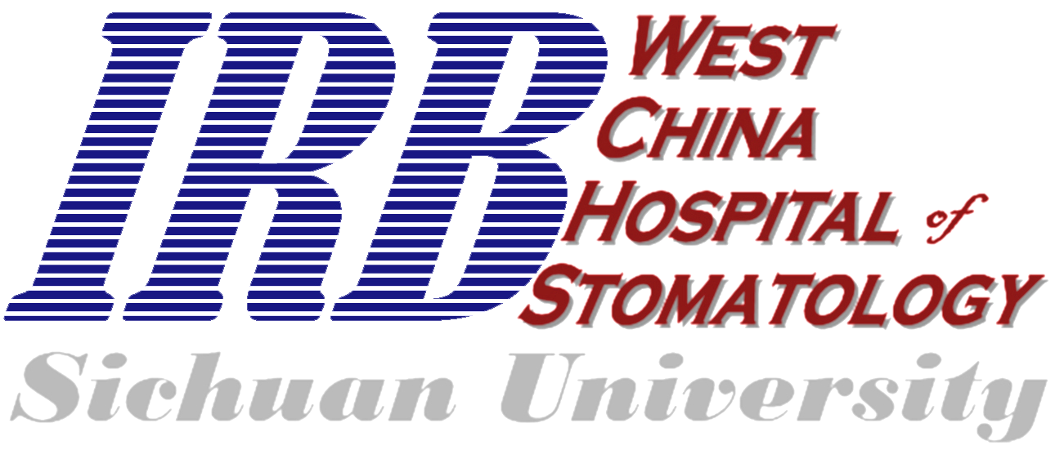
四川大学华西口腔医院伦理委员会
报告表

临床试验
严重方案违背报告表

WCHS-IRB-RF-002-V2.0

试验项目名称
审查批件号
  Code No： | CT | - |  | -
项目负责人

版本号：

 | 年 |  | 月 |  | 日

填表说明
- 本表适用于经委员会审查通过实施的研究项目出现严重方案违背的情况【严重方案违背指是指在试验过程中，某些行为或事件严重偏离了研究方案的规定。这种违背可能对试验的科学性、伦理性或参与者的安全性产生重大影响。通常包括以下几个方面：（1）参与者安全风险：任何可能对参与者的健康或安全构成重大风险的行为或事件。例如，未能遵循方案中的安全监测程序或错误地给药。（2）伦理和合规问题：未能遵循伦理标准或法规要求，例如，未能获得适当的知情同意或违反伦理委员会的批准条件。（3）试验设计偏离：对试验设计的重大偏离，例如，错误地纳入或排除参与者，或未能遵循随机化程序。（4）关键程序的遗漏：未能执行方案中规定的关键程序或干预措施，这可能影响试验的主要结果。在临床试验中，严重方案违背需要立即报告伦理委员会及相关监管机构，并采取纠正措施以保护参与者的安全和试验的完整性。】。
- 请在填表前仔细阅读委员会章程和操作规程。
- 本表除签名外，全部要求打印后呈送。
- 表格不得有空格，对于不适用的项目，请填写“无”或“不适用”。在有选择框的项目中，请在选中的项目旁的“□”内打上“×”。未选中项目则留空。斜体字可以填写内容覆盖。
- 若填写参与者信息请使用参与者编码（筛选号、入组号等），而勿使用参与者姓名。
- 报告表须递交完成签名的原件2份、电子版1份。
- 报告递交地点：四川省成都市人民南路三段14号 邮编610041
联系人：李灏来 联系电话：028-85501479 E-mail:hxkqllwyh@sina.com

严重方案违背报告表

项目信息

临床试验项目名称
伦理审查批件编号
  Code No： | CT | - |  | -

项目负责人
姓名 |  |  |  |  | 性别 |  | 电话 |  |  |  | E-mail
所属机构单位 |  |  |  |  |  |  |  |  |  | 科室

严重方案违背的研究者信息
姓名 |  |  | 在项目中承担的工作 |  |  |  |  | 联系方式（电话或E-mail） |  |  |  |  |  | 备注

严重方案违背事件描述

防止以后类似事件的措施

请说明防止以后类似的严重方案违背发生的措施。篇幅不够可另附页。若有对知情同意文件和研究方法的修改，请另填写研究方案修改审查申请表。
是否需要伦理委员会审查和/或决定 |  |  |  |  |  |  |  |  |  |  |  | 否 |  |  | 是，请说明
如：请求伦理委员会同意将在未经同意下获得的数据用于研究目的。该种请求应由项目负责人提出。

 | 研究负责人签名：
 | 日期： |  | 年 |  | 月 |  | 日
伦理审查委员会
严重方案违背审查意见
（仅限伦理审查委员会使用）

主要审查者意见
 | 审查委员一
追踪发现
问题
审查意见 | 快速审查，意见：
审查意见 | 建议会议审查
 |  | 签 名：
 |  |  |  |  | 年 |  | 月 |  | 日

伦理审查委员会
严重方案违背审查意见
（仅限伦理审查委员会使用）

主要审查者意见
 | 审查委员二
追踪发现
问题
审查意见 | 快速审查，意见：
审查意见 | 建议会议审查
 |  | 签 名：
 |  |  |  |  | 年 |  | 月 |  | 日
End

